**Лабораторна робота №4. Макровизначення**

**1.Вимоги**

**1.1Розробник**

Мосійчук Артем Михайлович

Студент групи КІТ-120А

**1.2 Загальне завдання**

Виводити поточну дату та час для виклику кожної функції;

Виводити ім'я поточної функції;

Виводити загальний час роботи програми;

При запуску кожного тесту виводити ім'я тесту та час його виконання;

Виводити загальний час виконання всіх тестів

**1.3 Індивідуальне завдання**

Виконати завдання згідно варіанту

**2. Опис програми**

**2.1 Функціональне призначення**

За допомогою макровизначень можна дізнатись інформацію про час виконання функцій.

**2.2 Опис логічної структури програми**

За допомогою макровизначент позначаємо , що треба вивести час , та назви функцій.

**Структура проекту**

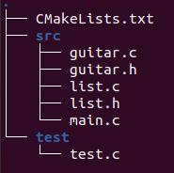

Рисунок 1. Структура проекту

**Результати**



Рисунок 1. Виведення поточної дати та часу

**Висновки**

Отримано навички у роботі з макровизначеннями та їх використанні.